Муниципальное автономное дошкольное образовательное учреждение детский сад комбинированного вида «Югорка»

Подготовил: воспитатель

МАДОУ ДСКВ «Югорка»

Каминская Ксения Александровна
Акция по ПДД «Мы пешеходы»
В конце сентября я со своими детьми провела акцию «Мы пешеходы».
Цель: Привлечь внимание взрослых и детей – водителей и пешеходов к важной проблеме. Закрепить Правила Дорожного Движения и напомнить о важности их соблюдения для личной безопасности.
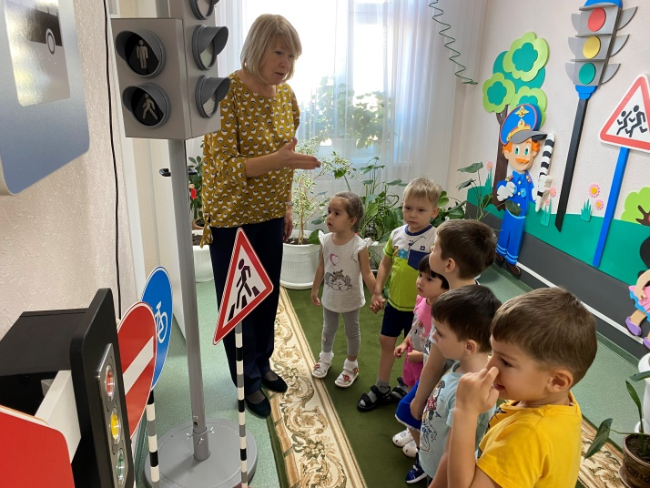
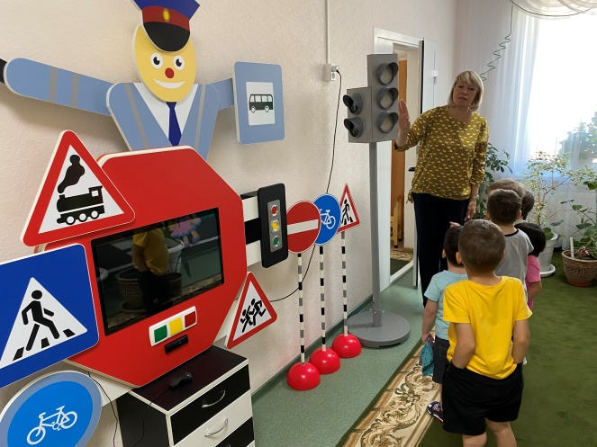
Прежде чем пойти на экскурсию мы провели беседу, вспомнили правила дорожного движения пешеходов.

